JG
中华人民共和国建筑工业行业标准

JG/T ××××—200×

水泥基耐磨材料
Cement based wear resisting material

（征求意见稿）

200×-××-××发布
200×-××-××实施
中华人民共和国建设部 发布
发布
前 言
本标准由建设部标准定额研究所提出。
本标准由建设部建筑制品与构配件产品标准化技术委员会归口。
为了提高标准质量，请各单位在执行标准过程中，注意总结经验，积累资料，随时将建议和意见反馈给中冶集团建筑研究总院（通讯地址：北京市海淀区西土城路33号；邮编100088；E-mail：BJNVC@BNVC.com），以供今后修订时参考。
本标准主要起草单位：中冶集团建筑研究总院
本标准参加起草单位：中国京冶工程技术有限公司
中冶赛迪工程技术有限公司
中冶东方工程技术有限公司
天津二十冶建设有限公司
中冶京唐建设有限公司
中冶京唐建设有限公司
唐山钢铁公司设计研究院
包头市诚信达监理公司
北京纽维逊建筑工程技术有限公司
北京冶建新技术公司
本标准主要起草人：王 强 邹 新 仲晓林 薛尚龄 朱丹蒙 沈民生 李玉龙 陈 雷 买香玲 田 丰
孙跃生 郑 旗 屈海峰 邵正明 任恩平 仲朝明 于海洋 孙 鹂
本标准为首次发布。

水泥基耐磨材料

1 范围
本标准规定了水泥基耐磨材料的术语和定义、技术要求、试验方法、检验规则以及包装、标志、运输和贮存。
本标准适用于工业建筑行业的冲渣沟、筒仓、下料斗、矿槽等构筑物耐磨面层的水泥基耐磨材料的生产、施工、检验及验收。
本标准不适用于酸性介质以及温度超过500℃的使用环境。

2 规范性引用文件
下列标准中的条款通过本标准的引用而成为本标准的条款。凡是注明日期的引用文件，其随后所有的修改单（不包括勘误的内容）或修订版均不适用于本标准。
GB 191-2000 包装储运图示标志
GB/T 2419-2005 水泥胶砂流动度测定方法
GB/T 7019-1997 纤维水泥制品试验方法
GB 9969.1-1998 工业产品使用说明书
GB 12573-1990 水泥取样方法
GB/T 17671-1999 水泥胶砂强度检验方法
JGJ 63-2006 混凝土拌合用水标准
JGJ 70-90 建筑砂浆基本性能试验方法
JTF 1070 定量包装商品净量计量检验规则
JTG E30-2005 公路工程水泥及水泥混凝土试验规程

3 术语和定义
下列术语和定义适用于本标准。
水泥基耐磨材料 cement based wear resisting material
水泥基耐磨材料是以水泥为主要胶凝材料，辅以耐磨组分、级配合理的高莫氏硬度的耐磨骨料以及必要的化学添加剂，经工业化生产配制而成的特种干混材料。
耐磨性 wear resisting property
材料在特定条件下，表面被磨耗的程度。以单位面积质量损失量表示这一性能指标。

4 技术要求
水泥基耐磨材料的性能应符合表1的要求。
表1 性能指标
序号 | 试 验 项 目 |  | 性能指标
序号 |  |  | Ⅰ | Ⅱ
1 | 跳桌流动度(mm) | 初始值 | 160～190
1 | 跳桌流动度(mm) | 30min保留值 | 140～170
2 | 耐磨损失量 (Kg/m²) | 28d ≤ | 0.8 | 1.2
3 | 抗压强度(MPa) | 1d ≥ | 15 | 10
3 | 抗压强度(MPa) | 3d ≥ | 30 | 20
3 | 抗压强度(MPa) | 28d ≥ | 60 | 50
4 | 抗冲击强度(J/m²) | 28d ≥ | 5000 | 3000
5 | 抗裂性 |  | 合格 | 合格

5检验方法

5.1 一般规定

5.1.1 试验室的温度和湿度应符合GB/T 17671-1999中4.1的规定。

5.1.2 拌合水应符合JGJ 63-2006中的规定。

5.1.3 水泥基耐磨材料拌合时，采用强制式混凝土搅拌机（至少为15L）搅拌，搅拌时间从加水开始计时，搅拌5min。按生产厂家推荐的水料比进行表1的项目试验。

5.2 跳桌流动度
按GB/T 2419-2005的规定进行。

5.3 耐磨损失量
按JTG E30-2005的规定进行。试件尺寸为150 mm×150 mm×30mm。
G_{c}=（m₁-m₂）/0.0125……………………………………………(1)
式中：
G_{c}——耐磨损失量(Kg/m²)；
m₁——试件预磨30圈后的质量（Kg）；
m₂——试件再磨60圈后的质量（Kg）；
0.0125——试件磨损面积（m²）。

5.4 抗压强度
按JGJ70-90的规定进行。

5.5 抗冲击强度
参照GB/T 7019-1997的规定进行。

5.5.1 试验设备
采用JJG-5型简支梁摆锤冲击试验机，钳口夹具断面尺寸为25mm×20mm。

5.5.2 试件制备
试样长度120mm±2mm，宽度25mm±0.5mm，厚度20mm±0.5mm。标准养护28d。

5.5.3 冲击试验
将摆锤提升至初始位置，将试样侧立于托板上，成型面面向摆锤，反面与支撑刀刃紧靠，然后让摆锤落下，读取破坏试样所消耗的功（A）。

5.5.4 结果计算
A_{K}=A/0.0005……………..…..…………………………………(2)
式中：
A_{K} ——抗冲击强度(J/m²)；
A ——冲断试样所消耗的功(J)；
0.0005 ——试样的截面积（m²）。

5.6 抗裂性

5.6.1 试验仪器
1 长160mm，宽40mm，高7mm～14mm的楔形金属模块（见图1）；
2 试板：500mm×170mm×50mm表面平整的挤塑聚苯板。
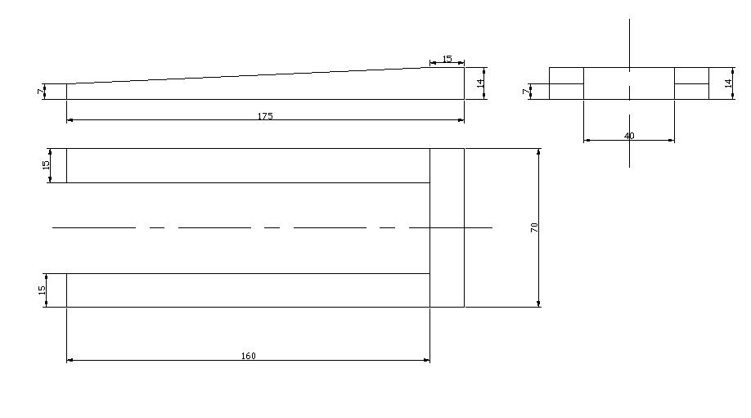

图1 楔形金属模块

5.6.2 试验方法
1 试件制备：在水平放置的挤塑聚苯板上放楔形模块，将搅拌好的耐磨料抹在楔形模块内，形成一个长为160mm，宽40mm的楔形表面，共抹三条。
2 将试样表面压实，抹平后，刮去多余部分，试样水平面积不小于160mm×40mm。
3 将试样放置在标准条件下养护28d。

5.6.3 试验结果
用至少5X读数显微镜观察试样表面裂缝产生的数量、长度、宽度及部位，如果3条试样在10mm厚度以下均不出现裂缝则为合格，反之为不合格。

6 检验规则

6.1检验分类
产品检验分出厂检验和型式检验。

6.1.1出厂检验
出厂检验项目包括：跳桌流动度、1d和3d的抗压强度。

6.1.2型式检验
型式检验项目包括本产品标准第4章规定的项目，有下列情况之一时应进行型式检验：
- 正常生产条件下，每年进行一次；
- 新产品试生产的定型鉴定时；
- 产品主要原料及用量或生产工艺有重大变更时；
- 停产半年以上恢复生产时；
- 出厂检验结果与上次型式检验有较大差异时；
- 国家技术监督机构提出型式检验时。

6.2批量与取样

6.2.1 批量：同一类别的产品200t为一批，不足200 t以一批计。

6.2.2 取样：每批产品随机取样，总计不少于50kg，充分混合。取样后，一分为二，一份检验，一份留样。

6.3 判定规则

产品检验结果符合标准规定时，则判该批产品合格。若结果中有一项不符合标准要求时，重新用留样对该项目复检，若该项目符合标准规定时则判该批产品合格；若仍不符合标准规定时，则判该批产品不合格。

6.4 试验报告

6.4.1试验报告内容包括本标准出厂检验与型式检验各项技术要求及试验结果。

6.4.2产品出厂随货附带出厂检验报告，产品合格证以及使用说明，28d的抗压强度数值在货发出日起40日内补报。

7 包装、标志、运输、贮存

7.1 包装

7.1.1 产品宜采用散装或纸塑复合包装袋包装。

7.1.2 包装物应无明显破损，包装线应平直结实。

7.2 标志
产品外包装上应包括：
- 生产厂名、地址；
- 商标；
- 产品名称；
- 产品净质量；
- 使用说明；
- 产品执行标准；
- 生产日期或批号；
- 贮存与运输注意事项；
- 贮存期。

7.3运输与贮存
运输与贮存时，不同类型、规格的产品应分别堆放，不应混杂。避免日晒雨淋。
在正常贮存、运输条件下，贮存期为6个月。

